รายงานผลการปฏิบัติราชการประจำเดือน พฤศจิกายน พ.ศ.2566
ตรวจคนเข้าเมืองจังหวัดพังงา

งานบริการคนต่างด้าว
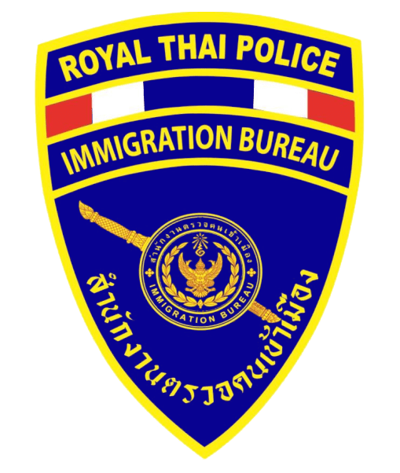
สถิติการขออยู่ต่อในราชอาณาจักร (แยกตามประเภทการขออยู่ต่อ) ในพื้นที่จังหวัดพังงา
ประเภทการขออยู่ต่อ
ธุรกิจ | ใช้ชีวิตบั้นปลาย | ครอบครัวไทย | ติดตามครอบครัวคนต่างด้าว | สถานฑูตร้องขอ | ครู/อาจารย์  รร.เอกชน | ครู/อาจารย์  รร.รัฐบาล | ท่องเที่ยว | NON-LA  4 สัญชาติ | อื่นๆ | รวม
28 | 25 | 17 | 7 | 14 | 1 | 2 | 142 | 0 | 36 | 272

สถิติการแจ้งที่พักอาศัยคนต่างด้าว ในพื้นที่จังหวัดพังงา
ลำดับ | สัญชาติ | จำนวน
1 | เยอรมัน | 14,028
2 | รัสเซีย | 5,661
3 | บริติช | 4,751
4 | ฝรั่งเศส | 3,120
5 | ออสเตรเลีย | 2,490
6 | สวิส | 2,290
7 | สวีเดน | 1,730
8 | อเมริกัน | 1,589
9 | จีน | 1,754
10 | ออสเตรเลีย | 1,419
11 | อื่นๆ | 14,575
รวม |  | 53,407

สถิติการรายงานตัว 90 วัน ในพื้นที่จังหวัดพังงา
ลำดับ | สัญชาติ | จำนวน
1 | เมียนมา | 8,522
2 | ลาว | 160
3 | เยอรมัน | 57
4 | ฟิบิปินส์ | 48
5 | กัมพูชา | 38
6 | อินเดีย | 21
7 | สวิส | 21
8 | บริติช | 18
9 | อเมริกัน | 14
10 | ฝรั่งเศส | 12
11 | อื่นๆ | 84
รวม |  | 8,995

สถิติอื่นๆ ที่เกี่ยวข้อง งานบริการคนเข้าเมือง
ประเภท | รวม (คน)
ขอรับขอเปลี่ยนการตรวจลงตรา | 8
Re-Entry Permit | 109
สำเนาตราประทับหนังสือเดินทาง | 0

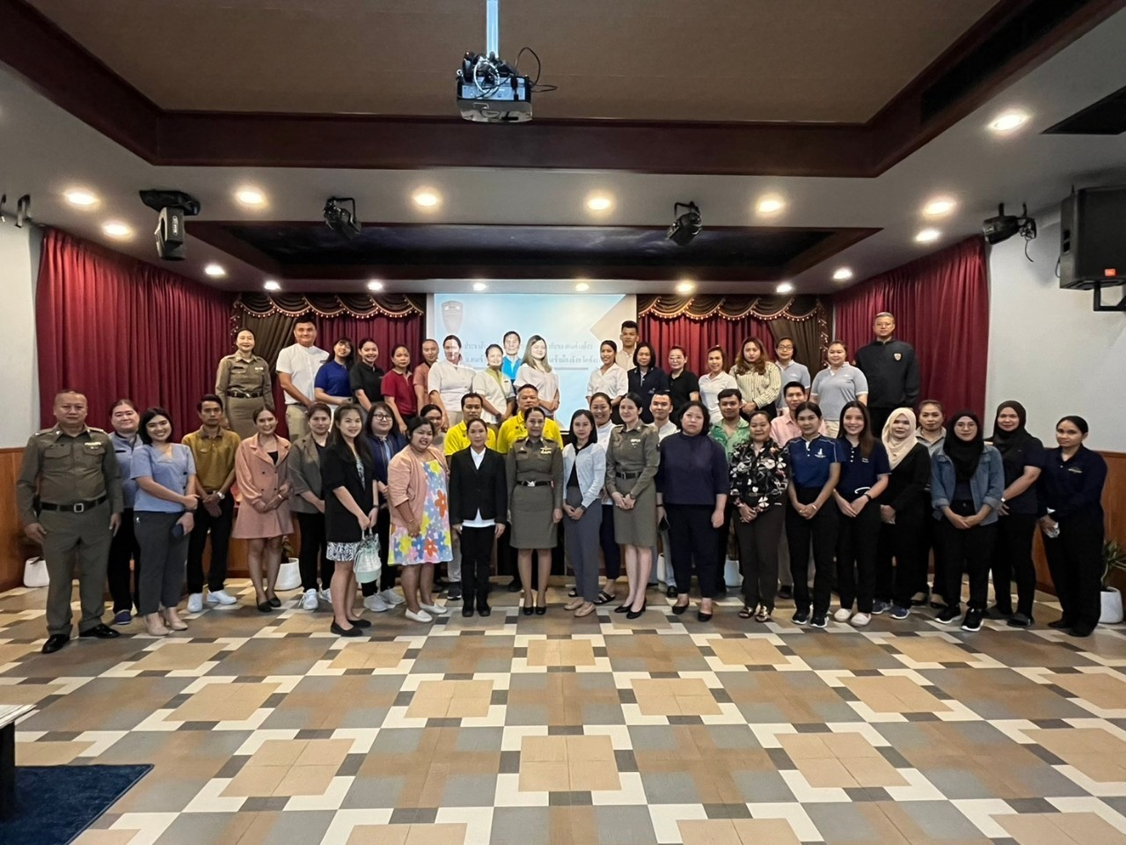
ภาพประกอบผลการปฏิบัติราชการ ด้านงานบริการคนต่างด้าว
